ERP系统CA数字证书安装说明书

一、CA数字证书安装流程说明：
- 首次登录ERP系统
- 设置IE浏览器
通过以下路径进行设置：IE浏览器—工具—兼容性视图中添加supcon.com；然后在IE浏览器—工具—Internet选项—安全—受信任站点中添加supmanage.supcon.com和supcon.com，并在该页面关闭“启用保护模式”，确认后关闭所有窗口，重启IE浏览器。
- 首次登录ERP系统时，会提示先要安装ERP控件，选择浏览器自动安装。
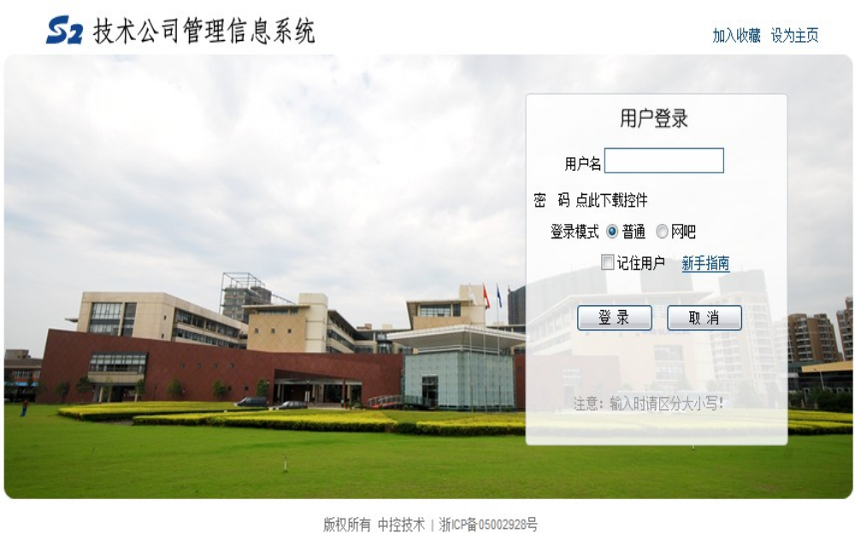
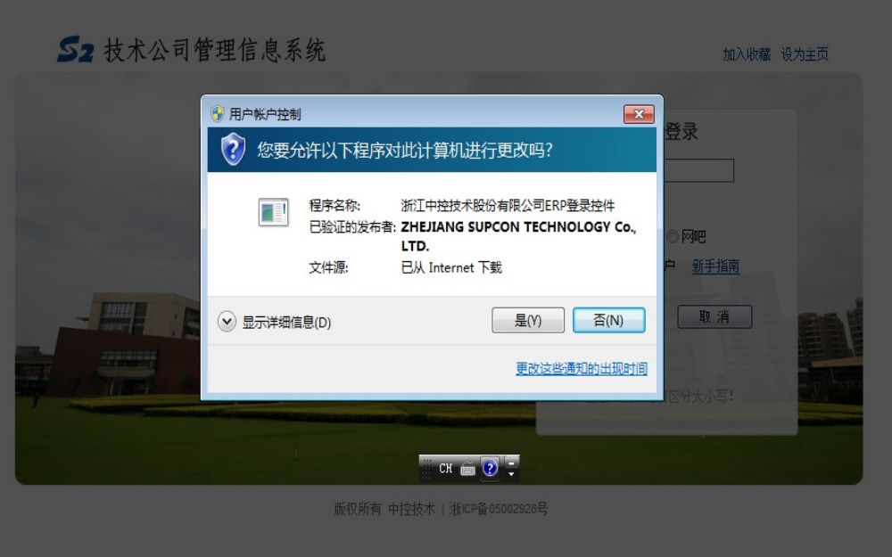
点击是，浏览器会自动安装控件。

如有异常问题请参考本文档最后的‘常见问题解决’。在成功安装新控件并登录进ERP后，系统将会自动跳转到首次申请数字证书页面（如下图），点击申请系统即会将CA数字证书发送到‘用户名’对应的邮箱。
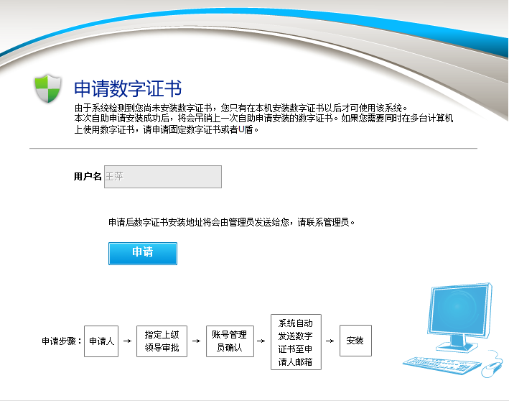

2、在邮箱里打开数字证书邮件，复制CA链接至IE浏览器。
进入安装数字证书页面后，将验证码粘贴到对应的窗口，并点击安装即可，安装成功后会弹出提示。
CA安装浏览器和操作系统说明：
1）浏览器：推荐使用IE浏览器；其他的浏览器都没有经过严格的CA兼容测试，无法保证稳定性。
2）操作系统：推荐windows XP SP3/ win7/win10；win8无法保证稳定性；不支持ios系统。
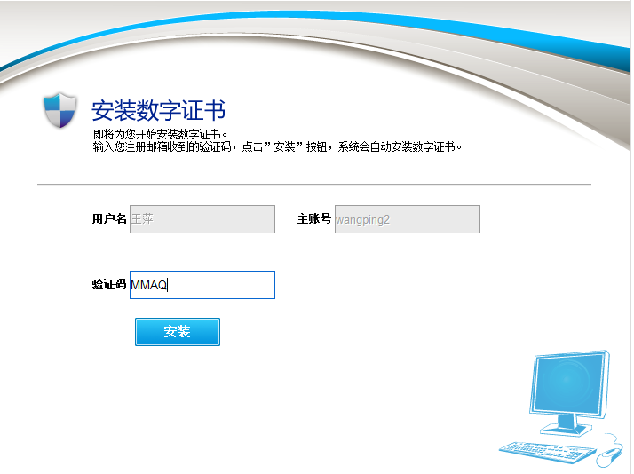
数字证书安装页面
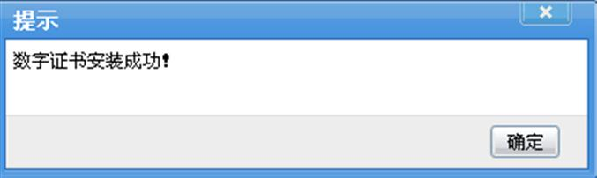
数字证书安装成功提示
3、系统重装或更换电脑登陆ERP系统
员工因系统重装或更换电脑后登陆ERP系统，将会自动跳转到非首次申请数字证书页面。点击申请，系统将会自动弹出(如下图)提示。
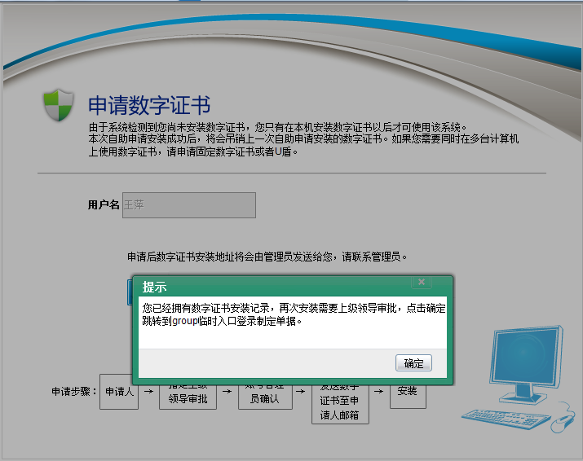
非首次申请数字证书
点击确定之后，系统将跳转到group临时入口(如下图)。
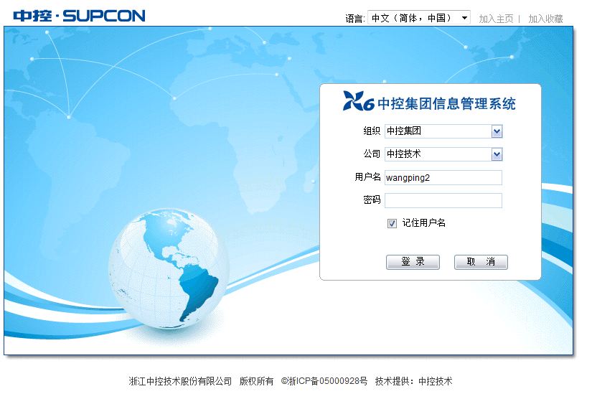
group临时入口
进入group之后填写‘ERP系统数字证书安装申请’(如下图)，制单人提交审批。
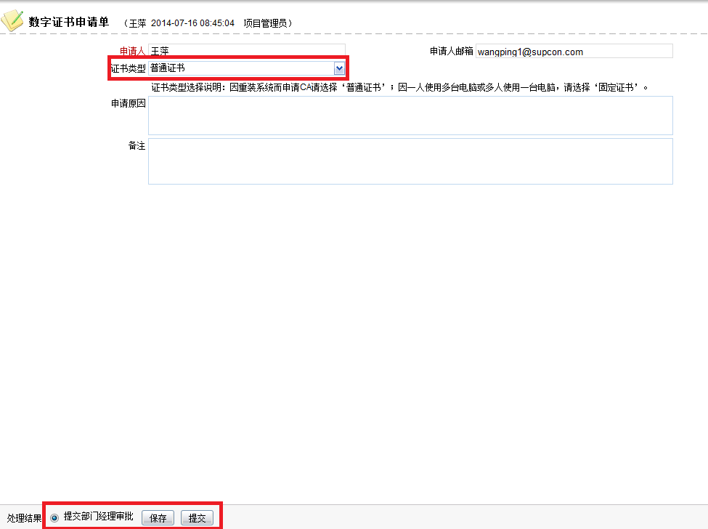
普通证书申请页面

二、CA数字证书类型说明：
CA数字证书共两种类型：普通证书、固定证书，普通证书的申请及安装流程前面已经有详细说明，以下将对固定证书的申请条件进行说明。
固定证书
如因特殊岗位工作需要申请一个ERP帐号在多台电脑上使用，在填写ERP系统数字证书安装申请单时，证书类型选择‘固定证书’(如下图)，固定证书的审批流程除了部门经理外会增加‘大块领导审批’及‘信息化建设委员会主任审批’。
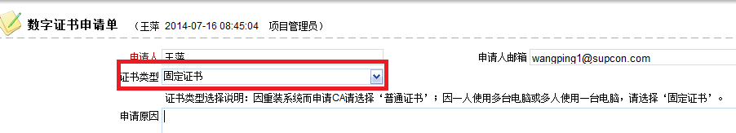
固定证书申请单页面

三、特别说明：
1、ERP系统数字证书安装申请单据中，制单人提交审批。若申请的证书类型为‘普通证书’，则部门经理审批通过后会直接提交到帐号管理员处，账号管理员审批通过后系统将自动发送数字证书到申请人的邮箱。CA链接若未经过点击安装，一直有效，点击安装过后，成功与否都会失效。若申请的证书类型为‘固定证书’，则部门经理审核通过后需通过大块领导审批，大块领导审批通过后会自动提交给信息化建设委员会主任审批，审批通过后申请单的待办才会转到帐号管理员处。
2、业务单据中，各审批环节均有驳回功能。

四、常见问题解决：
1、此次CA证书更新的同时ERP控件也更新了，所以首先登录ERP时需要安装新的控件，安装控件时请关闭所有浏览器。【注：安装控件不支持64位的IE，建议使用32位的IE进行登录】。
2、设置兼容性视图
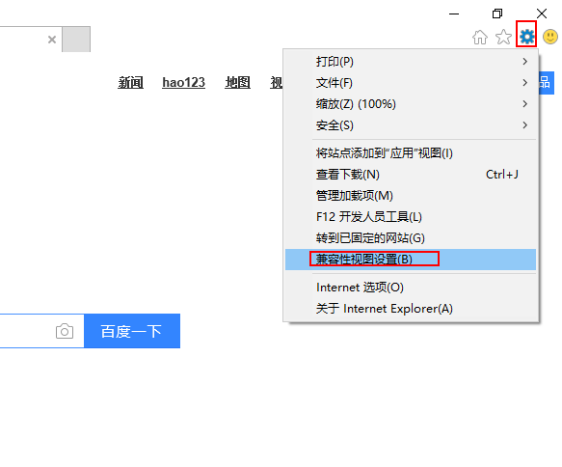

将supcon.com添加至兼容性视图
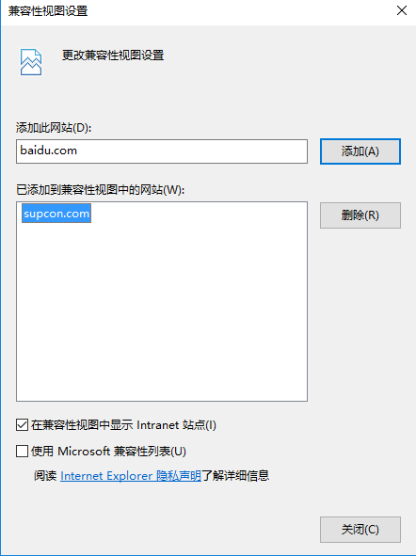
3、在非首次申请CA页面若点击申请后未成功弹出ERP的登录页面，可以通过以下路径进行设置：IE浏览器—工具—Internet选项—安全—本地Internet,点击站点，弹出对话框点击高级，将“https://*.supcon.com”点击添加，确认关闭所有窗口，重启IE浏览器即可。
4、若在ERP登录页面点击‘登录’后弹出（如下图）提示，从而无法申请CA数字证书，请按提示联系相关处理人。若点击登录之后页面没有反应，请用管理员权限运行IE进行安装CA证书。
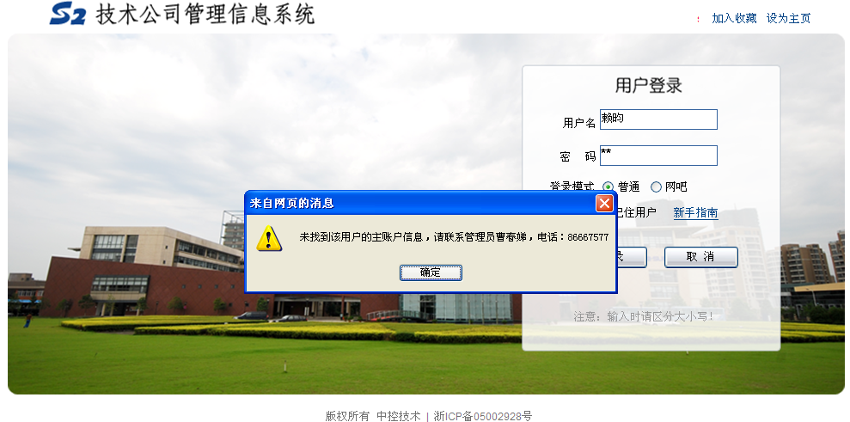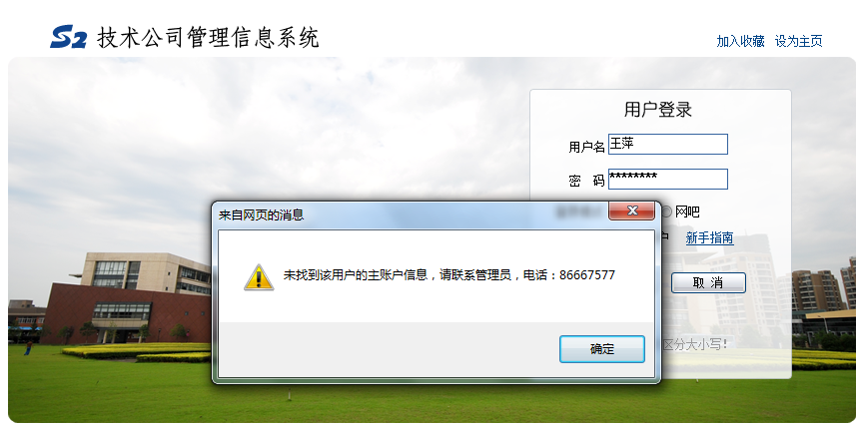
未设置主账户信息提示页面
5、Vista、Win7/8系统登录时如果出现提示：

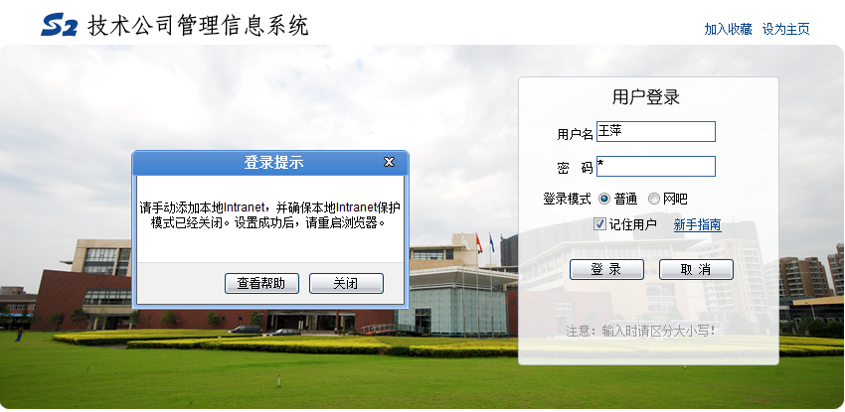

请下载exe文件重新安装，或手动添加本地站点，并确保本地intranet保护模式为关闭状态。手动修改方法如下：
打开Internet选项。
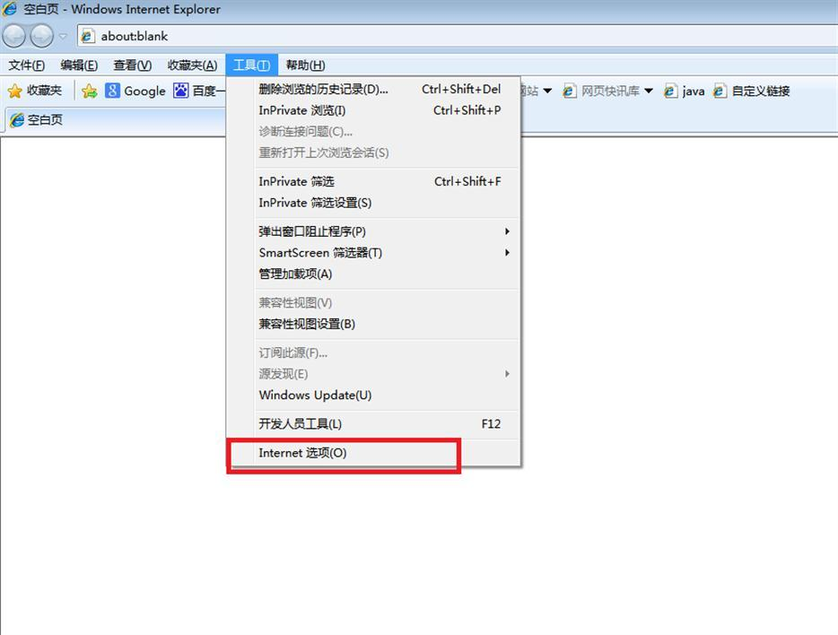

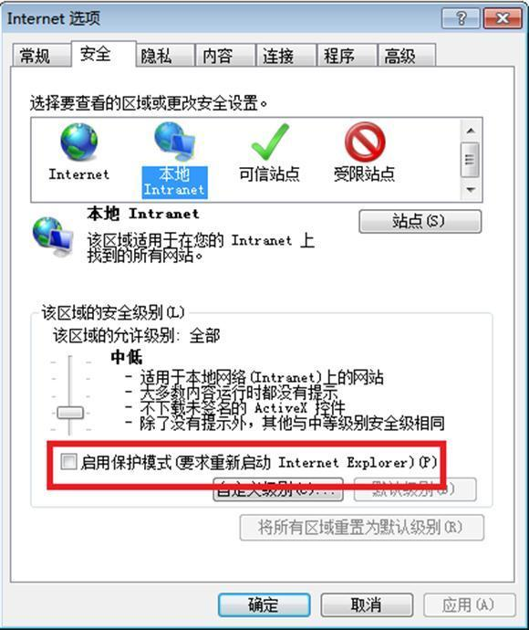
关闭启动保护模式的选项。
点击站点按钮，将https://*.supcon.com加入本地站点。
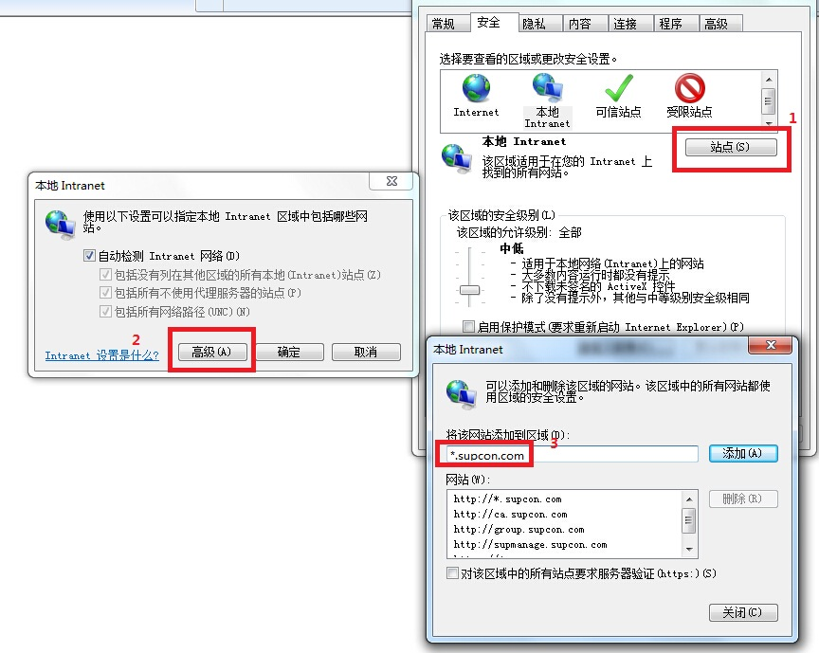
修改完成后重启浏览器，就可正常登录。

